**Лабораторная работа №6**

**Часть 2**

**Задание 7.1**

**Постановка задачи**

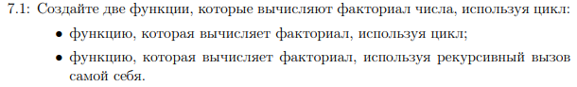

**Код программы**

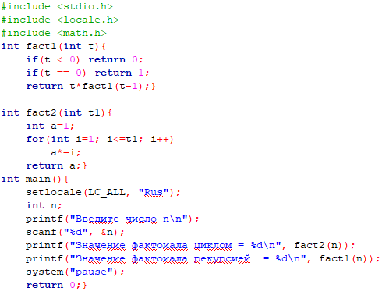

**Результат выполнения работы**

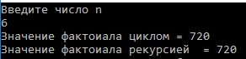

**Задание 7.2**

**Постановка задачи**

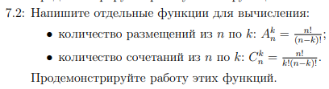

**Код программы**

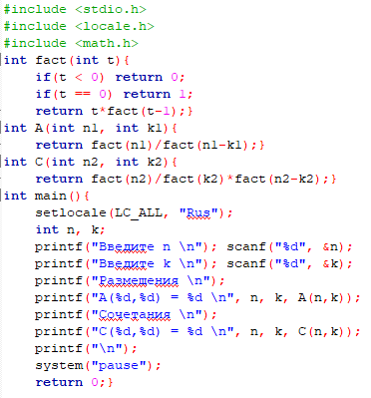

**Результат выполнения работы**

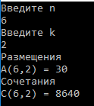

**Задание 7.3**

**Постановка задачи**



**Код программы**

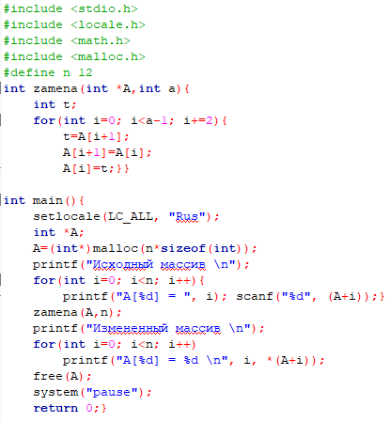

**Результат выполнения работы**

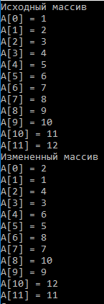

**Задание 7.4**

**Постановка задачи**

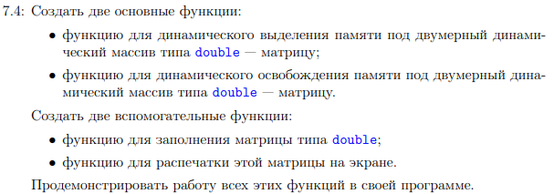

**Код программы**

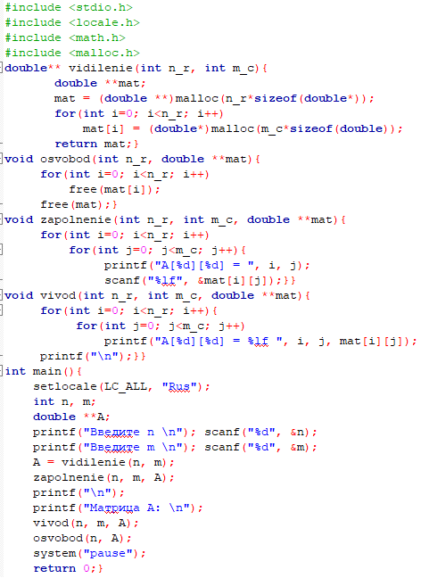

**Результат выполнения работы**

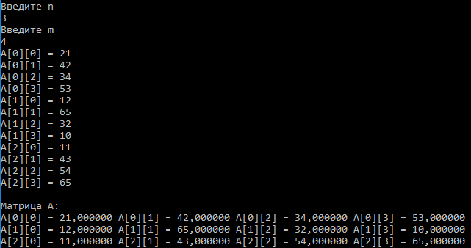

**Задание 7.5**

**Постановка задачи**

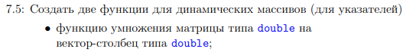

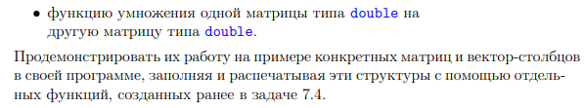

**Код программы**

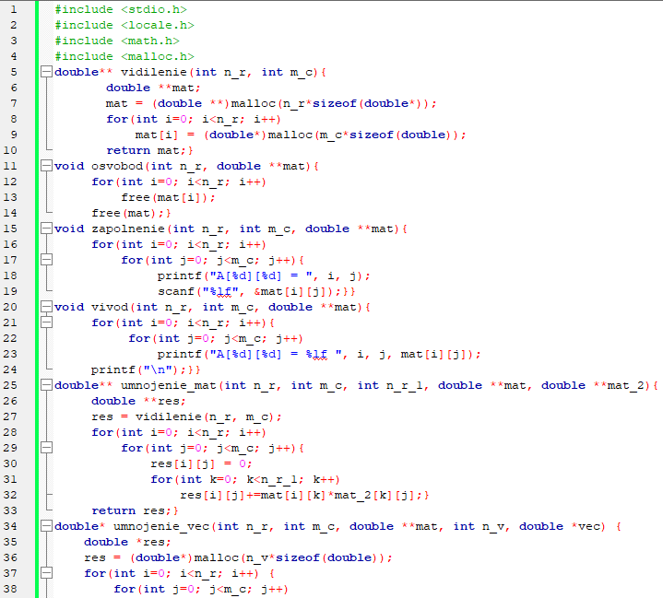

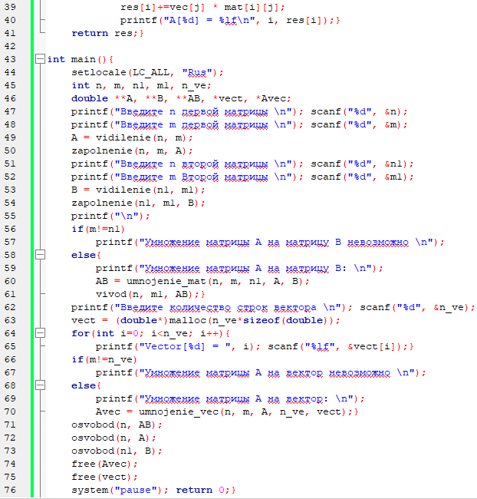

**Результат выполнения работы**

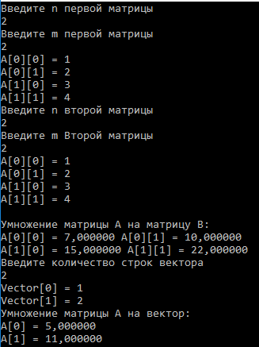

**Задание 7.6**

**Постановка задачи**



**Код программы**

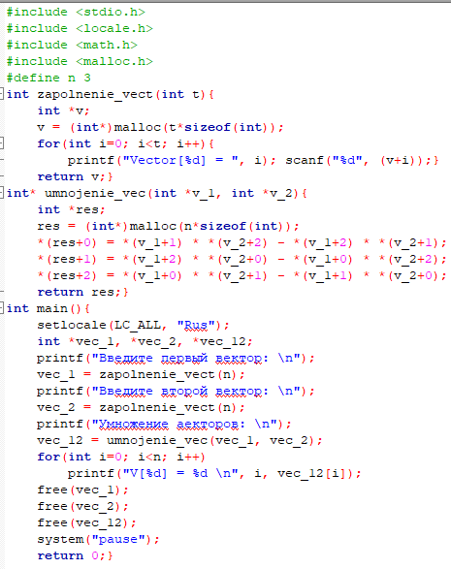

**Результат выполнения работы**

